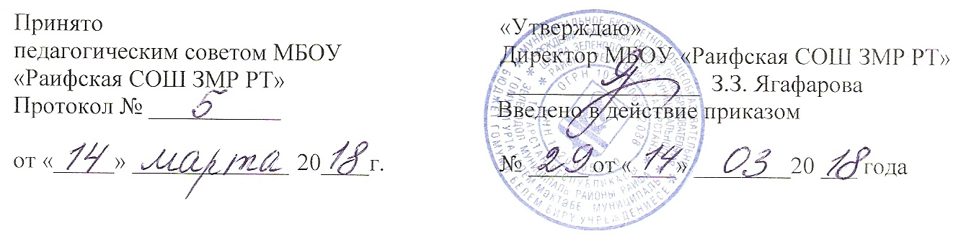
ПОЛОЖЕНИЕ
о методическом совете
МБОУ Раифская средняя общеобразовательная школа
Зеленодольского муниципального района Республики Татарстан»

1. Методический совет создается решением администрации школы, утверждается приказом директора.
2. В состав методического совета входят руководители методических объединений, представители администрации.
3. Методический совет в своей деятельности соблюдает Конвенцию о правах ребенка, руководствуется законами Российской Федерации и Республики Татарстан, решениями Правительства Российской Федерации и Республики Татарстан, органов управления образования всех уровней по вопросам учебно-воспитательной, методической деятельности, а также Уставом и локальными правовыми актами школы.
4. План работы методического совета составляется с учетом планов работы методических объединений, определяется в соответствии с годовым планом работы школы и является его частью.
5. Проект плана работы методического совета рассматривается на педагогическом совете и утверждается приказом школы.
6. Методический совет совместно с администрацией школы на основании анализа состояния учебно-воспитательного процесса, организации методической работы в школе, результатов учебной деятельности учащихся определяет цели, задачи и направление деятельности.
7. Методический совет в своей текущей деятельности подотчетен педагогическому совету и администрации школы.
8. Содержание деятельности методического совета:
- организует изучение профессиональных интересов, личностных потребностей и затруднений учителей;
- участвует в подготовке и проведении педагогического совета школы;
- анализирует эффективность организации методической работы в школе;
- помогает методическим объединениям школы в разработке и реализации планов работы; - совместно с администрацией и педагогическим советом школы разрабатывает и осуществляет экспертизу материалов для проведения профессиональных конкурсов;
- выполняет работу по экспертизе, оценке и распространению передового педагогического опыта;
- совершенствует методики проведения различных видов занятий и их учебно- методического и материально-технического обеспечения;
- повышает уровень общедидактической и методической подготовленности педагогов, проводит обмен опытом успешной педагогической деятельностью;
- координирует работу по созданию информационной базы и базы данных по разделам профессиональной деятельности педагогов;
- выступает с обоснованной инициативой по поощрению и награждению педагогов образовательного учреждения;
- анализирует деятельность методических объединений;
- разрабатывает план-график открытых педагогических мероприятий и участвует в их реализации.
9. Заседания методического совета проводятся по необходимости, но не реже шести раз в год. Ход заседаний методического совета и его решения оформляются протоколом.
10. В настоящее положение могут быть внесены изменения и дополнения в установленном порядке.

